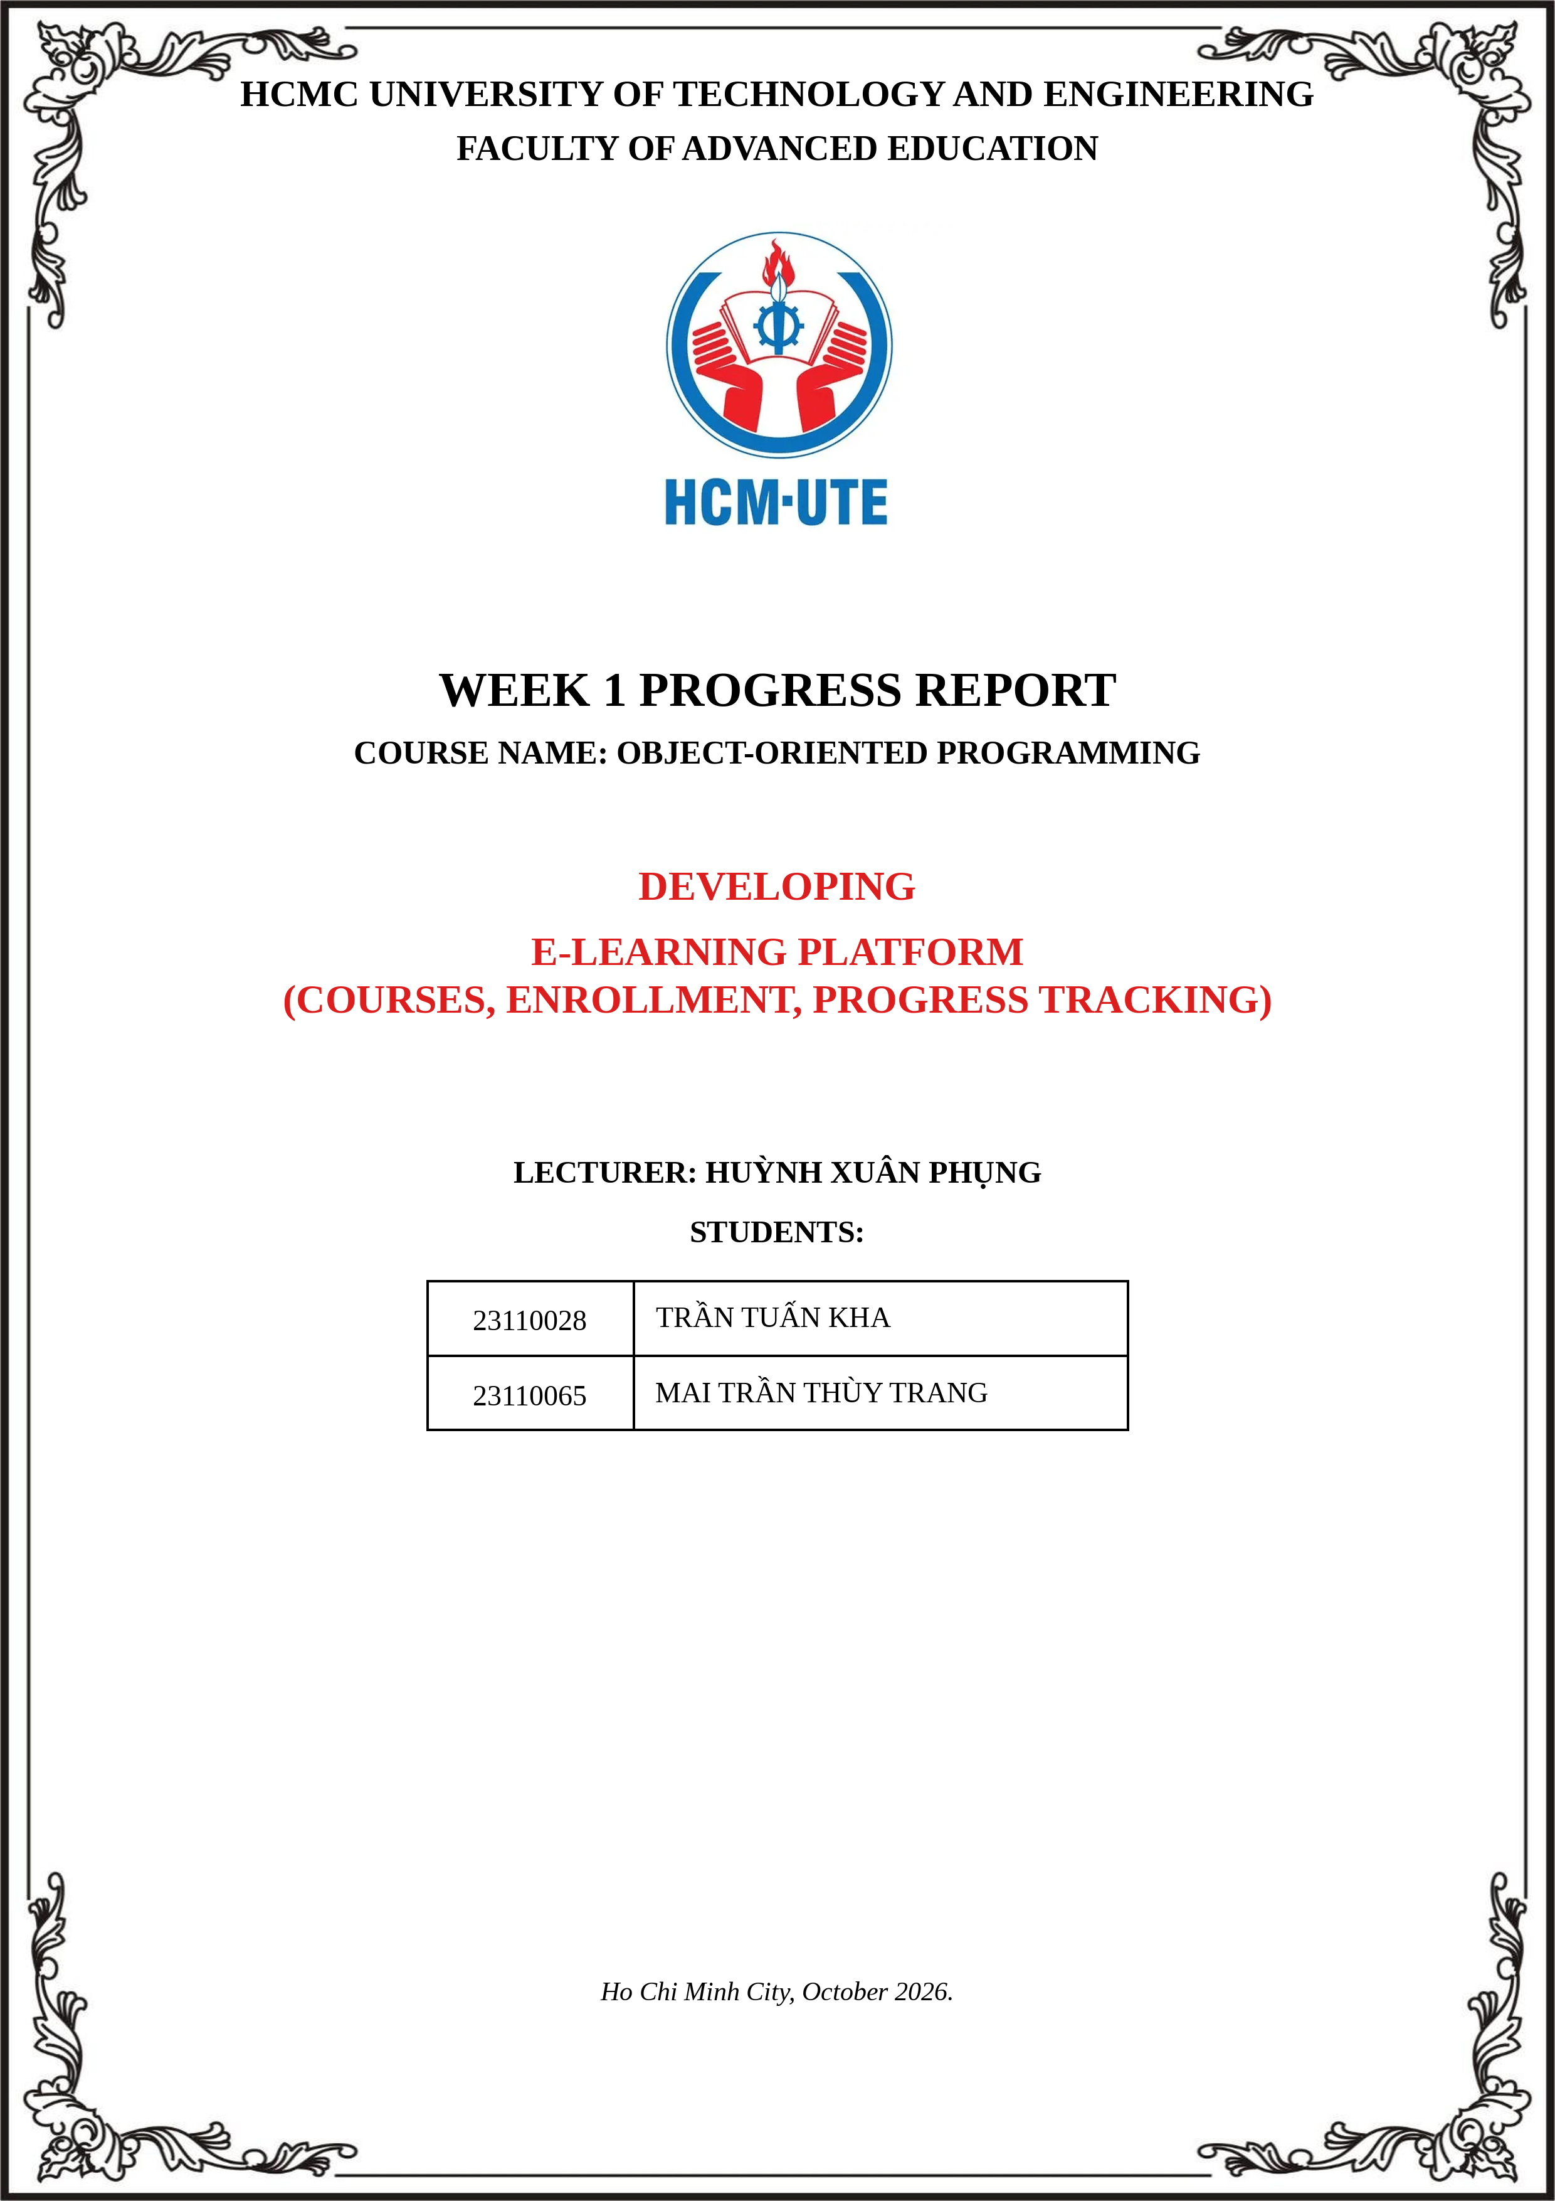

BÁO CÁO TIẾN ĐỘ TUẦN 1
E-Learning Platform (Courses, Enrollment, Progress Tracking)
1. Mục tiêu tuần 1
Trong tuần đầu tiên, nhóm tập trung đọc lại yêu cầu đề tài và thống nhất phạm vi trước khi bắt đầu implementation. Mục tiêu chính là xác định hệ thống cần làm gì, luồng hoạt động chính, các lớp cần có và cách ba nguyên lý OOP bắt buộc sẽ được thể hiện trong thiết kế.
- Xác định các chức năng bắt buộc theo đề bài và giới hạn phạm vi của project.
- Phác thảo luồng từ lúc giảng viên tạo khóa học đến khi sinh viên hoàn thành khóa học.
- Xác định các class chính, trách nhiệm của từng class và quan hệ giữa chúng.
- Chuẩn bị sơ đồ lớp ban đầu, kế hoạch test và các loại evidence cần lưu trong những tuần sau.
- Thống nhất hướng triển khai bằng Java application trước khi viết code chi tiết.
2. Phân tích yêu cầu đề tài
Hệ thống được xây dựng như một nền tảng học trực tuyến ở mức mô phỏng OOP. Giảng viên tạo Course, thêm các Lesson theo thứ tự; sinh viên đăng ký khóa học và hệ thống tạo Progress riêng cho quá trình học của sinh viên đó. Mỗi loại Lesson có quy tắc hoàn thành khác nhau, vì vậy phần kiểm tra hoàn thành sẽ được xử lý bằng polymorphism thay vì viết nhiều điều kiện theo loại lesson.
- Course chứa danh sách Lesson theo đúng thứ tự học.
- Lesson là lớp cơ sở và có ba lớp con tối thiểu: VideoLesson, TextLesson và QuizLesson.
- Enrollment lưu quan hệ giữa Student và Course; Progress theo dõi lesson đã hoàn thành và phần trăm tiến độ.
- VideoLesson hoàn thành khi đạt tỷ lệ xem tối thiểu; QuizLesson hoàn thành khi đạt điểm tối thiểu; TextLesson có quy tắc hoàn thành riêng.
- Một lesson có thể có prerequisite; lesson sau chỉ được học khi lesson yêu cầu trước đó đã hoàn thành.
- Sinh viên chỉ đủ điều kiện nhận certificate khi tất cả lesson trong course đã hoàn thành.
3. Luồng hoạt động dự kiến
Luồng chính được nhóm thống nhất theo hướng đơn giản, đủ để chạy một kịch bản end-to-end và thể hiện rõ phần progress tracking, prerequisite và polymorphism.
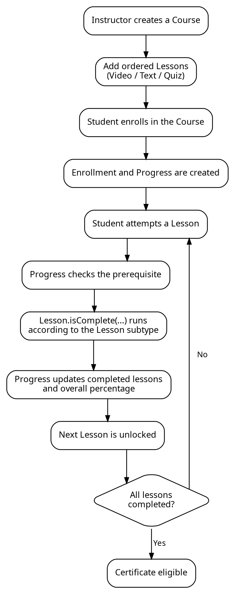
Hình 1. Luồng hoạt động chính dự kiến của hệ thống
Khi sinh viên thực hiện một lesson, Progress sẽ kiểm tra prerequisite trước. Nếu lesson đã được mở khóa, Progress gọi phương thức isComplete(...) trên Lesson. Phương thức được override ở VideoLesson, TextLesson hoặc QuizLesson sẽ áp dụng quy tắc hoàn thành tương ứng với từng loại lesson. Chỉ khi lesson đáp ứng điều kiện hoàn thành thì Progress mới cập nhật trạng thái hoàn thành và tiến độ tổng thể.
4. Thiết kế OOP ban đầu
4.1. Các class chính và trách nhiệm
Class | Trách nhiệm chính
Course | Lưu thông tin khóa học và danh sách Lesson theo thứ tự; thêm và truy xuất lesson.
Lesson | Lớp cơ sở cho các loại bài học; khai báo quy tắc isComplete(...) dùng chung về mặt giao diện.
VideoLesson | Kiểm tra hoàn thành dựa trên tỷ lệ video đã xem.
TextLesson | Kiểm tra hoàn thành bài đọc theo trạng thái đọc/hoàn tất.
QuizLesson | Kiểm tra hoàn thành dựa trên điểm số và minimum score.
Student | Đại diện sinh viên tham gia khóa học.
Instructor | Đại diện giảng viên tạo và quản lý Course trong phạm vi mô phỏng.
Enrollment | Liên kết một Student với một Course và giữ Progress tương ứng.
Progress | Bảo vệ việc cập nhật trạng thái hoàn thành, kiểm tra prerequisite, tính phần trăm và certificate eligibility.
4.2. Cách thể hiện các nguyên lý OOP
Nguyên lý | Class / method dự kiến | Lý do dùng trong project
Polymorphism | Lesson.isComplete(...) và các override trong VideoLesson, TextLesson, QuizLesson | Progress có thể kiểm tra mọi lesson theo cùng một cách, trong khi mỗi subtype tự quyết định điều kiện hoàn thành của nó.
Encapsulation | Progress.updateLessonProgress(...), completedLessons để private. Progress không cho code bên ngoài trực tiếp thay đổi danh sách lesson đã hoàn thành; trạng thái chỉ được cập nhật thông qua updateLessonProgress(...). Phần trăm tiến độ được tính thông qua getOverallPercentage() dựa trên số lesson đã hoàn thành. | Không cho code bên ngoài tự sửa trạng thái hoàn thành. Progress kiểm tra prerequisite và điều kiện hợp lệ trước khi thay đổi dữ liệu.
Composition | Course chứa ordered List<Lesson> | Lesson là thành phần tạo nên cấu trúc của Course và thứ tự lesson được dùng cho luồng học/prerequisite.
Tên method và tham số có thể được điều chỉnh nhẹ trong lúc implementation, nhưng trách nhiệm của class và cách áp dụng ba nguyên lý trên sẽ được giữ đúng theo yêu cầu đề bài.
5. Sơ đồ lớp sơ bộ
Class diagram dưới đây là bản sơ bộ để hai thành viên thống nhất cấu trúc trước khi code. Diagram tập trung vào domain chính, chưa đưa thêm frontend, backend hay database vì các phần đó không nằm trong yêu cầu bắt buộc hiện tại.
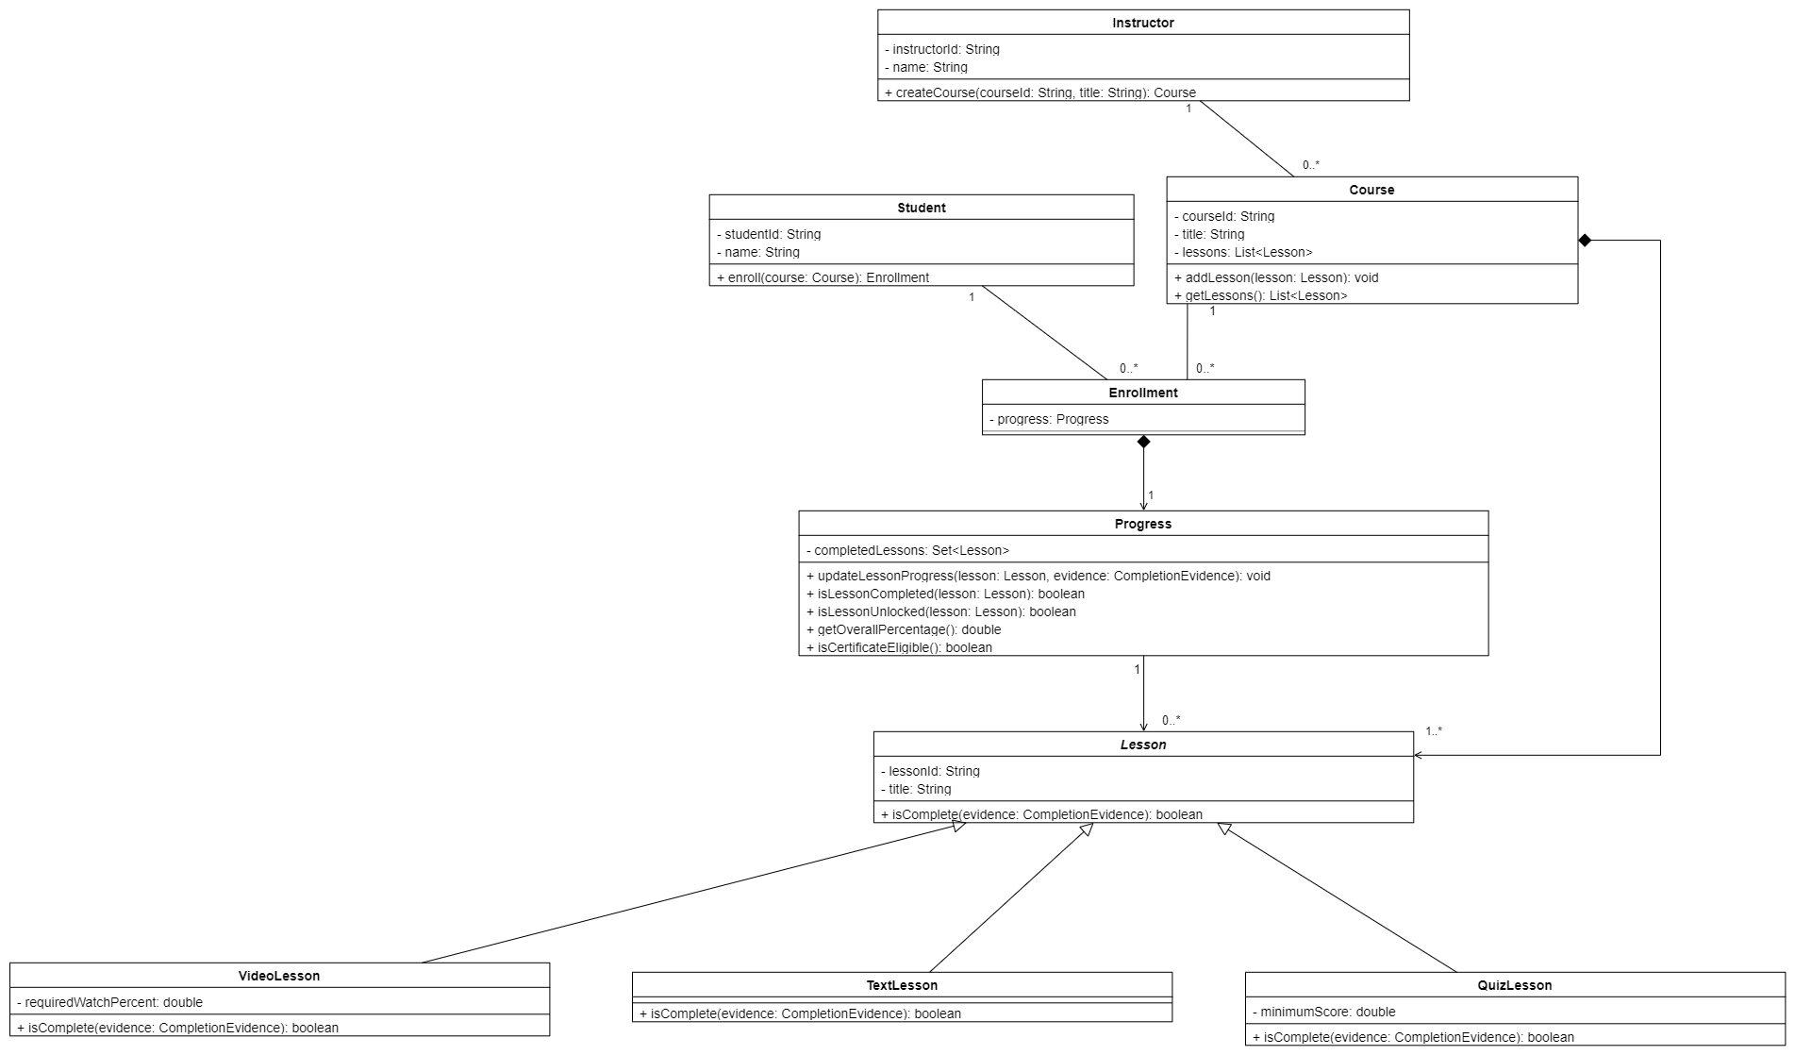
Hình 2. Preliminary Class Diagram
Link class diagram: Class diagram
- Course có quan hệ composition với danh sách Lesson theo thứ tự.
- VideoLesson, TextLesson và QuizLesson kế thừa Lesson và override isComplete(...).
- Enrollment nối Student với Course và giữ Progress của enrollment đó.
- Progress theo dõi các Lesson đã hoàn thành, kiểm tra prerequisite trước khi cập nhật trạng thái, tính phần trăm tiến độ và xác định điều kiện nhận certificate.
6. Kế hoạch test và evidence
Nhóm xác định trước các test tối thiểu để khi implementation có thể lưu evidence đúng yêu cầu, tránh đến cuối project mới bổ sung minh chứng.
- Happy path: tạo Course có ba loại Lesson, Student enroll, hoàn thành lần lượt các lesson, progress đạt 100% và certificate eligibility trả về true.
- Validation/error: Student cố thực hiện Lesson 2 khi prerequisite Lesson 1 chưa hoàn thành; hệ thống phải từ chối cập nhật progress.
- Polymorphism: cùng một luồng kiểm tra của Progress nhưng VideoLesson, TextLesson và QuizLesson trả kết quả theo rule riêng của từng subtype.
- Evidence dự kiến gồm output của chương trình, kết quả JUnit, ảnh test lỗi, class diagram, Git commit history và AI Usage Log.
7. Định hướng triển khai kỹ thuật
Nhóm chọn hướng triển khai gọn để tập trung vào thiết kế OOP thay vì dành thời gian cho giao diện web. Phiên bản đầu sẽ là Java console application. Khi chạy chương trình, các kịch bản sẽ được thể hiện trực tiếp qua terminal và JUnit tests.
- Ngôn ngữ dự kiến: Java 17.
- Kiểm thử: JUnit 5.
- Quản lý mã nguồn: Git và GitHub.
- Không tách frontend/backend ở giai đoạn này; không thêm database nếu đề bài chung không yêu cầu.
- Repository đã được khởi tạo tại: https://github.com/TuanKhaUTE/oop-elearning-platform
src/main/java
src/test/java
docs/
README.md
AI_USAGE_LOG.md
8. Phân chia công việc dự kiến
Thành viên | Phần phụ trách chính | Phần làm chung
Trần Tuấn Kha - 23110028 | Course, Lesson hierarchy (Video/Text/Quiz), CompletionEvidence, Instructor, prerequisite definition | Review code chéo, integration, test scenarios, report và chuẩn bị oral defense
Mai Trần Thùy Trang - 23110065 | Student, Enrollment, Progress, progress percentage, prerequisite enforcement, certificate eligibility | Review code chéo, integration, test scenarios, report và chuẩn bị oral defense
Cách chia trên chỉ là ownership chính. Hai thành viên vẫn phải đọc và review phần của nhau để cả hai đều giải thích được toàn bộ hệ thống khi bảo vệ.
9. Kế hoạch tuần 2
- Bắt đầu implementation trên các feature branch riêng sau khi repository và workflow đã được thiết lập.
- Implement các domain class cơ bản và quan hệ giữa chúng.
- Hoàn thành Lesson inheritance hierarchy và logic polymorphic isComplete(...).
- Implement Enrollment, Progress và prerequisite check ở mức core logic.
- Viết các unit test đầu tiên và chạy một kịch bản integration đơn giản.
10. AI Usage Log
AI được dùng ở tuần 1 như công cụ hỗ trợ phân tích và chuẩn bị bản nháp. Nhóm vẫn chịu trách nhiệm kiểm tra yêu cầu, quyết định thiết kế và giải thích lại toàn bộ nội dung trước khi nộp.
Ngày | Nội dung sử dụng AI | Cách sử dụng | Kiểm tra của nhóm
04/10/2026 | Phân tích đề bài, bản nháp Week 1 và UML sơ bộ | Dùng AI để tách yêu cầu chức năng, OOP principles, test cases; đồng thời hỗ trợ sắp xếp nội dung báo cáo và phác thảo system flow/class diagram để nhóm thảo luận. | Kha đối chiếu lại với đề bài gốc. Trang sẽ review và hai thành viên sẽ chỉnh lại trước implementation.
11/10/2026 | Cập nhật báo cáo theo phản hồi GVHD | AI hỗ trợ rà soát các mục cần sửa và chuẩn hóa cách mô tả repository/workflow. | Nhóm kiểm tra lại repository và chỉ ghi nhận các việc đã thực hiện.
11. Trạng thái cuối tuần 1
Bản phân tích yêu cầu, system flow, thiết kế OOP sơ bộ, class diagram, kế hoạch test và cách chia việc đã được hai thành viên thống nhất. Repository GitHub đã được khởi tạo, cả hai thành viên đã tham gia, và các tài liệu Week 1 đã được lưu trong repository. Nhóm sẵn sàng chuyển sang implementation trong Week 2.
12. Cập nhật theo phản hồi GVHD
Sau khi nhận phản hồi của GVHD, nhóm đã bổ sung các nội dung còn thiếu so với cam kết trong báo cáo Week 1:
- GitHub repository: https://github.com/TuanKhaUTE/oop-elearning-platform
- Đã bổ sung README, AI Usage Log, workflow/domain contract, cấu trúc source/test/docs và các tài liệu Week 1; cả hai thành viên đã tham gia repository. Main được giữ làm nhánh ổn định, còn implementation bắt đầu ở Week 2 trên các feature branch riêng; nhóm không ghi nhận code chưa thực hiện vào tiến độ Week 1.

